Что умеет компьютер?

Композитор и музыкант
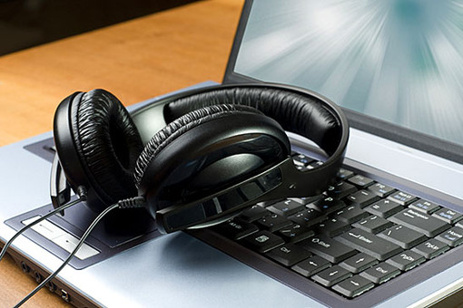Компьютер позволяет сочинять, создавать аранжировку и исполнить музыкальные произведения.

Мультипликатор
На компьютере можно создавать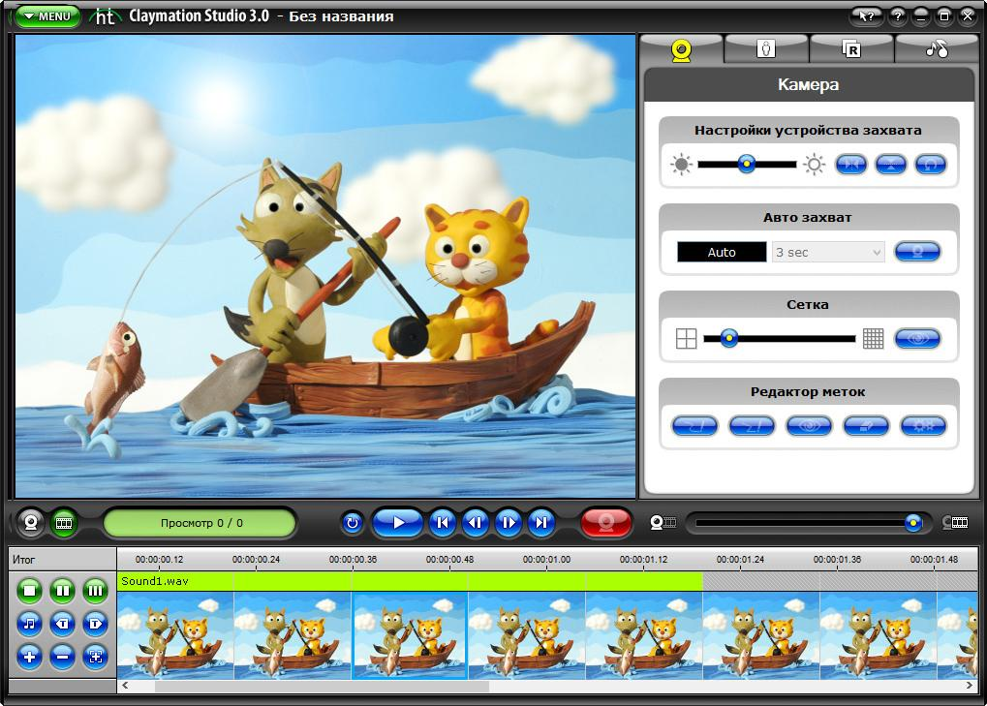 двухмерные и трехмерные движущиеся изображения, все возможные видео эффекты.
Конструктор
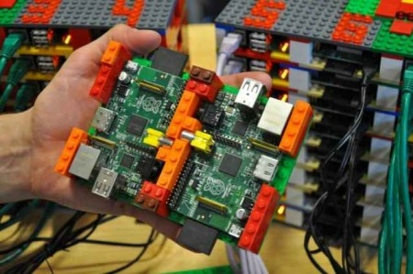Компьютер позволяет проектировать и рассчитывать механизмы и конструкции.

Пишущая машинка
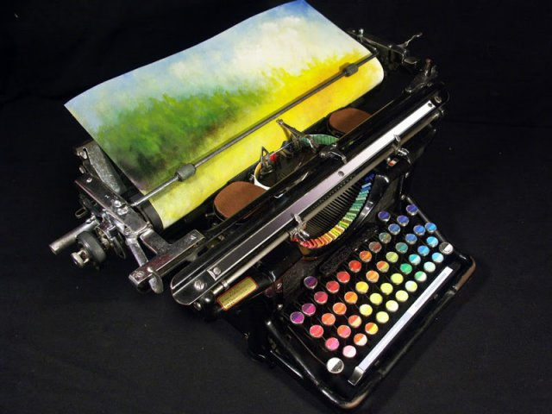
Набор и редактирование текста, хранение и печать документов широко используется во всех сферах деятельности.
Переводчик

Компьютер может осуществлять перевод отдельных слов и текстов с русского языка на иностранный и наоборот.
Почтальон
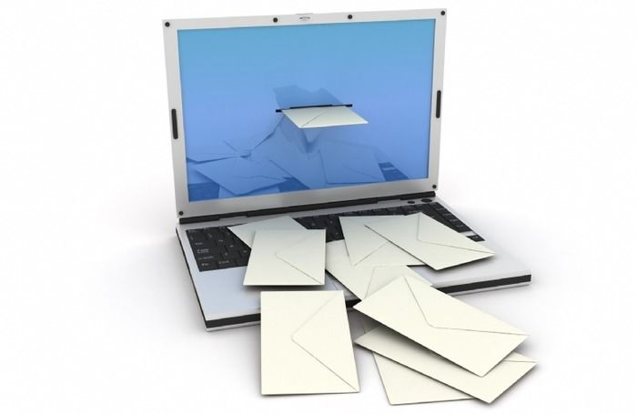Ваши сообщения могут быть доставлены в любую точку планеты за считанные минуты.
Игротека
Существует необычайно широкий круг захватывающих компьютерных игр.
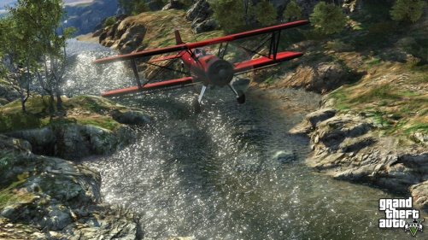

Архитектор
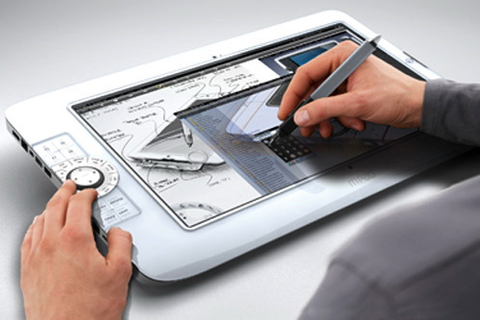Компьютер позволяет проектировать здания и сооружения, представить их не только в чертежах, но и макетах на экране, с возможностью просмотра снаружи и внутри.
Библиотекарь

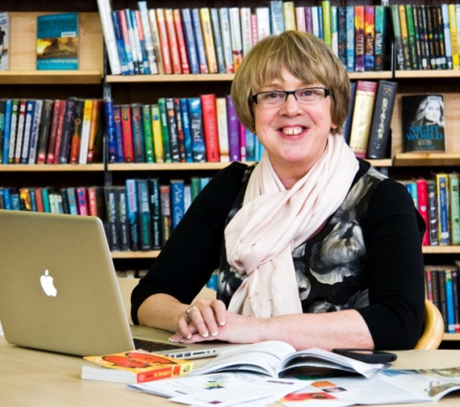

Компьютер позволяет хранить сотни тысяч томов, осуществлять быстрый поиск и предоставление на экране нужного материала.
Художник
На компьютере можно создавать новые изображения и редактировать ( изменять размеры, форму, цвет, добавлять и удалять фрагменты) имеющие рисунки и фотографии.

Учитель
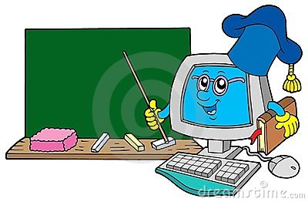

В наглядной форме представляется учебный материал по любому предмету, моделируются эксперименты , проводится тестирования, исправление ошибок, оценивание.
Врач
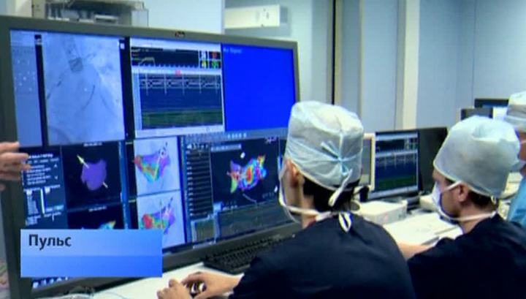Возможность обследования, диагностирования и назначения лечения.

Вычислитель
Прямая(по назначению) и первая(исторически) из его «профессий».С помощью компьютера проводятся математические вычисления в различных областях науки и техники. Это и обработка результатов эксперимента, и расчетов траекторий космических аппаратов, астрономические исследования и многое другое.
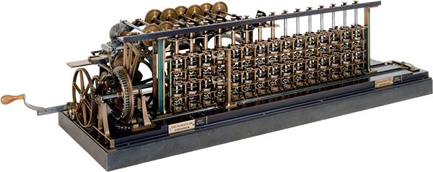

Справочное бюро
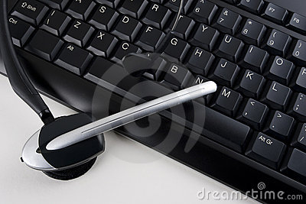Компьютер представляет вам информацию по множестве вопросов.
Модельер
На компьютере можно разрабатывать 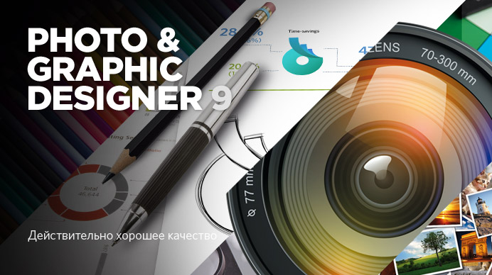модели обуви одежды, подготавливать выкройки.

Личный секретарь
Под этим подразумевается ведение делового дневника , напоминание о важных делах и знаменательных событиях.
Делопроизводитель

Можно реализовать ведение личных сотрудников, подготовка приказов и распоряжений.

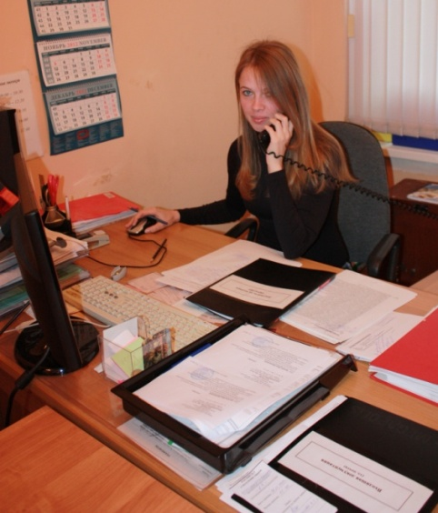
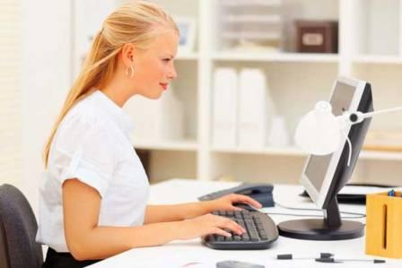

Издатель
С помощью компьютера можно создавать макеты книг, газет, журналов, рекламных проспектов и плакатов.
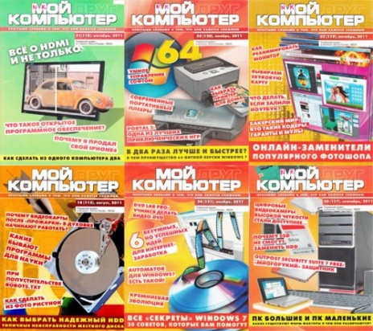

Бухгалтер
Производится быстрый расчет заработной платы для всего предприятия, учет доходов и налогов, подготовка документации. 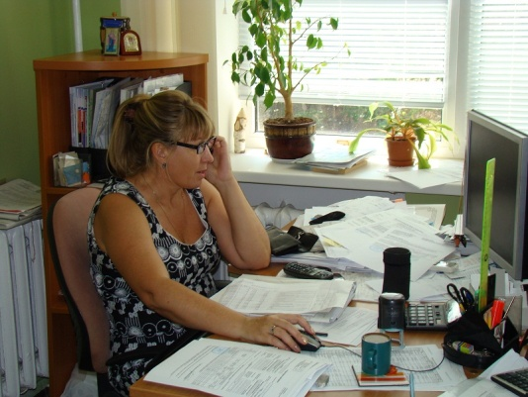
Дизайнер
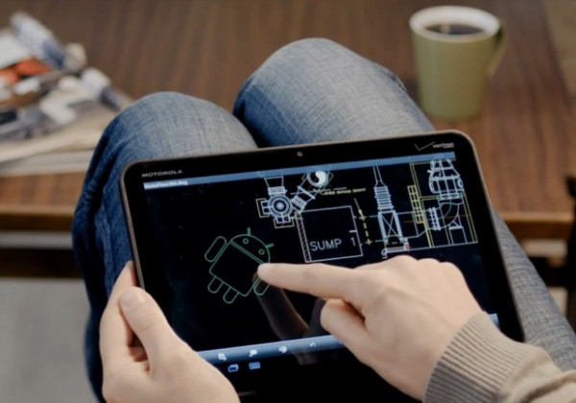
На компьютере можно разрабатывать дизайн помещений, создавать на экране интерьеры, подбирать фактуру и цвет отделочных материалов, моделировать расстановку мебели.

